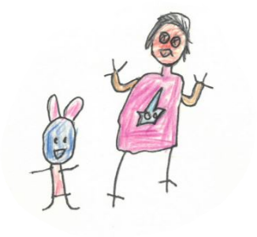 VOIMAELÄIN 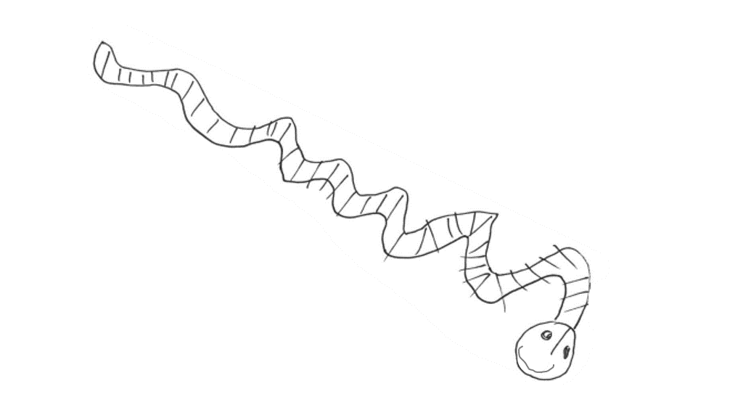
Jos elämässä on jokin vähän vaikea asia, oma voimaeläin, esim. pehmolelu, voi auttaa.
Millaisiin asioihin tarvitset voimaeläimen kannustamista?
Kuinka voimaeläin sinua auttaa ja kannustaa?
Mikä voisi olla sinun voimaeläimesi?
Piirrä katuliidulla asfalttiin oma voimaeläimesi.

Alla näet esimerkkejä Augustinan päiväkodin lasten ajatuksista.
